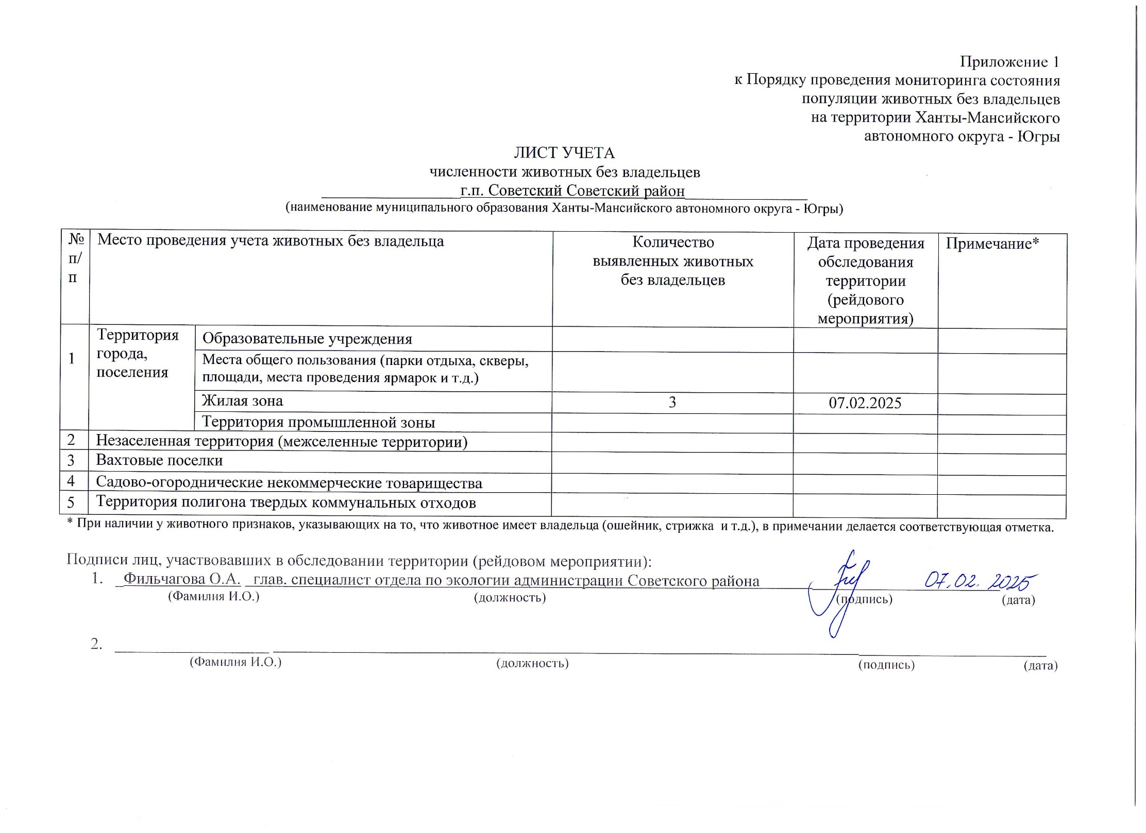

Фотоматериал

|  |  |  |
| --- | --- | --- |
| C:\Users\filchagovaoa\Desktop\photo_2025-02-07_15-33-33.jpg |  | C:\Users\filchagovaoa\Desktop\photo_2025-02-07_15-33-38.jpg |
| г.п. Советский угол уд. Дружбы Народов и ул. Макаренко |  | г.п. Советский ул. Хвойная |